高二学测复习试卷评讲评课
以无锡2019学测模拟题为例
秦淮中学 荣嘉
一、教学目标：
1．知识与能力：对试卷中涉及到的知识点查漏补缺；探寻材料型比较题的解题思路。
2、过程与方法：在教师的指导下，引导学生合作、探究，对解题过程中存在的问题进行诊断，共同总结材料型比较题的解题方法。
3、情感、态度和价值观：本课旨在和学生一起探寻材料型比较题的解题思路，从而培养学生的比较思维能力。
二、教学重点：分析试卷中错误率较高的题目
三、教学难点：探寻材料型比较题的解题思路
四、教学流程：
（一）情境再现：学生完成试卷过程存在的一些现象
（二）数据统计：选择题的得分情况及分析
（三）重点突破：
突破一：必修一 政治史
1. 如果说郡县制之下的社会稳定性在于权力的集中以及基层社会中的宗族伦理治理方式，那么周天子治域下的分封制内在的稳定性在于
A.财富大小 B.血缘亲疏 C.等级秩序 D.权力高低
- “唐制，每事先经由中书省，中书做定将上，得旨，再下中书，中书付门下。或有未当，则门下缴驳，又还中书又将上，得者再下中书，中书又下门下。若事可行，门下即下尚书省。尚书省但主书撰‘奉行’而已。”结合材料与所学知识，对此制度的下列说法正确的是
A．中书省负责草拟，下辖六部 B．门下省地位最高，掌握决策权
C．尚书省地位低下，没有权力 D．三省长官皆宰相，相权被分散
7. 英国学者柯文楠对近代中国某革命运动的基本看法是：“（这）是一场千百万穷苦农民为了生存，为了追求平等公平，以不惜牺牲的精神发起的革命运动，然而由于客观上的局限性，其政权制度并没有能很好地体现这一理想。”据此判断，这场“革命运动”是
A.太平天国运动 B.义和团运动 C.五四运动 D.国民革命

突破二：必修二 经济史
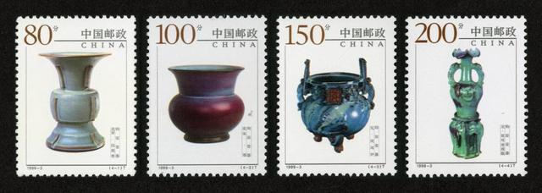
5. 右图为邮票《中国陶瓷—钧窑瓷器》（部分）。钧瓷属北方青瓷系统，产于河南禹县神垕镇，因纪念夏禹大会诸侯的古钧台而得名。由于钧瓷的高超艺术造诣，北宋徽宗年间，指定它为御用品。由此可知，钧窑属于
A.官营手工业 B.家庭手工业
6. 曾担任中国海关总税务司的英国人赫德在其《中国闻见录》写道：“中国有世界上最好的粮食，米；最好的饮料，茶；以及最好的衣着，棉、丝和皮毛。既有这些大宗物产以及无数的土制副产品，所以他们不需要从别的地方购买一文钱的东西。”这段纪录可以用来印证
A.自然经济的自给自足 B.闭关锁国的合理性
C.对华走私鸦片的影响 D.重农抑商的积极性
C.民间手工业 D.工场手工业
10. 下表为南方沿海某乡的人口变动统计表（单位：人）。这反映了该地
时期 | 迁出 | 他乡种田 | 城镇做工或经营商业 | 出国从事工商业
1880—1911年 | 156 | 0 | 118 | 38
A．现代乡镇企业异军突起 B．传统的小农经济开始解体
C．民族工业的进一步发展 D．农村经济结构在缓慢变动
突破三：必修三 文化史
2. 战国时期某思想家：“马骇舆，则莫若静之，庶人骇政，则莫若惠之。选贤良，举笃敬，兴孝弟，收孤寡，补贫穷，如是，则庶人安政矣。庶人安政，然后君子安位。”与“庶人安政，然后君子安位”相符合的思想是
A.克己复礼 B.无为而治 C.兼爱非攻 D.君舟民水
3. 有一种字体，具有以下结构特点：字形扁方左右分展，起笔蚕头收笔燕尾，化圆为方化弧为直，变画为点变连为断，强化提按粗细变化。据此判断，该字体是
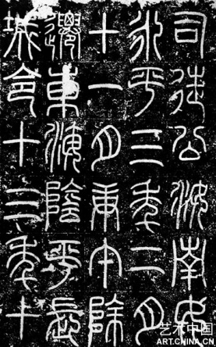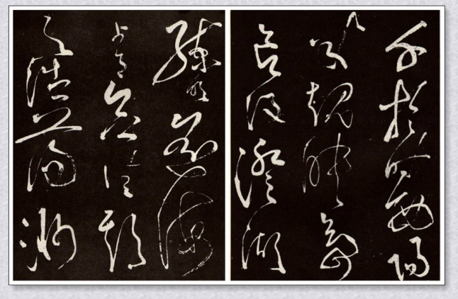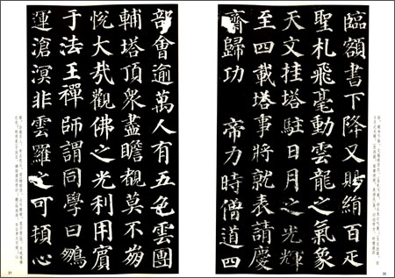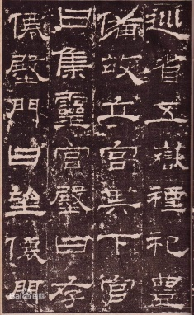
A B C D
突破五：材料解析题
通过师生互动，生生互动，共同总结材料型比较题的解题方法。
（四）再试身手： 同类型题目再训练

